**Tarea 01: Reconocedor de Caracteres**

Guillermo Echagüe.

Pontificia Universidad Católica de Chile

**Motivación**- En esta actividad se pretende resolver el problema de reconocimiento y clasificación de patrones de una imagen sin la utilización de técnicas de IA como es Deep Learning. Este tipo de solución se puede utilizar como extrapolación a otros problemas como lo es la detección de una placa patente de un vehículo El objetivo de esta tarea es Diseñar un reconocedor automático de los caracteres A, S, D, F, G, en diferentes fonts.

**Introducción**

A partir de las características encontradas y de los posibles objetos que el conocimiento a priori del problema que se espera que puedan aparecer, el sistema debe determinar que objetos están en la imagen [1].

**Solución Propuesta**

La “Visión Artificial” es un área que, mediante la utilización de las técnicas adecuadas, permite la obtención, procesamiento y análisis de cualquier tipo de información especial obtenida a través de imágenes digitales. Esta técnica la componen un conjunto de procesos destinados a realizar el análisis de imágenes.

En esta actividad se usa OCR (Optical Character Recognition) por medio de la correlación entre la imagen de template y la imagen de los caracteres detectados en las imágenes de Testing y Training_01, Training_02.

**Clasificación**

La operación principal que se empleó para la clasificación fue la correlación en dos dimensiones. Esta operación da un valor de la semejanza entre dos matrices (imágenes). La función en MatLab corr2 desarrolla esta operación según la siguiente ecuación:

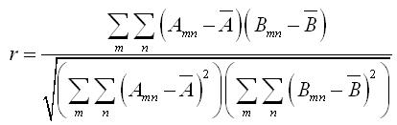

**Experimentos Realizados**

Para realizar los experimentos, se creó un dataset de 80 figuras. Este tiene imágenes de distinto tamaño, tipografía y ubicación de la figura dentro de la imagen, con igual proporción de letras C y S.

Lo primero que se hizo fue segmentar la imagen, para eliminar todo el fondo innecesario de la figura. Luego, el primer experimento se realizó con el área de la figura, en donde la hipótesis era que la S tendría un área mayor. Los resultados se muestran en la figura 2 y vemos que a pesar de que se logran separar parcialmente según la hipótesis, hay outliers que se separan de la media por lo que se decidió no utilizar esta característica. El segundo experimento se realizó con la simetría de la figura respecto al eje x, en donde la hipótesis era que la C tenía un índice mayor. Los resultados se muestran en la figura 3 y vemos que logramos una separación completa del dataset. Dado lo anterior, se decide que el punto de separación corresponde a x = 0;4125.

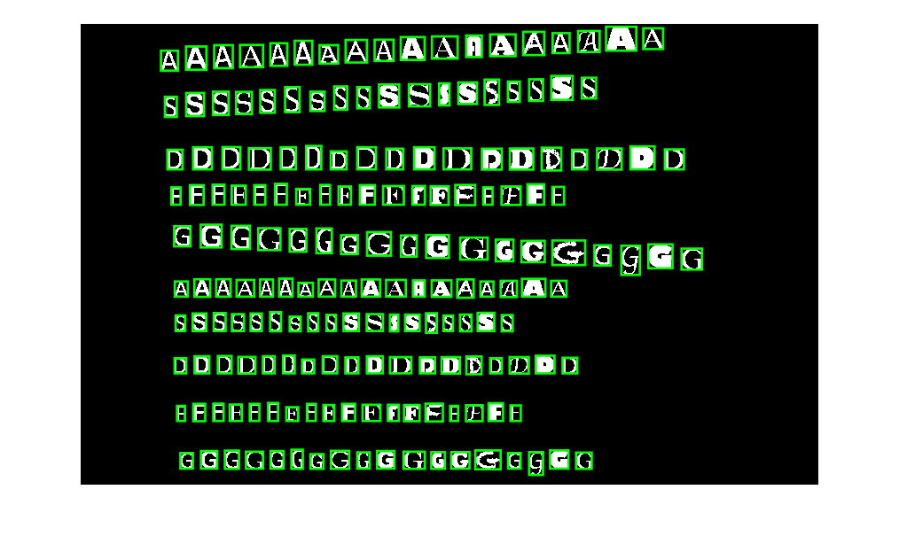

**Conclusiones**

**Bibliografía**

[1] De la Escalera, Arturo. Visión Por computadora: Fundamentos y Métodos. Madrid: Prentice Hall (2001)

[2] Cuevas, Erik; Zaldívar, Daniel; Pérez, Marco. Procesamiento digital de imágenes con MatLab y Simulink. México: Editorial Alfaomega(2010).

[3] Image Processing Toolbox™ User's Guide (2015). Mathworks